八下8.2台湾省的地理环境与经济发展
【知识梳理】
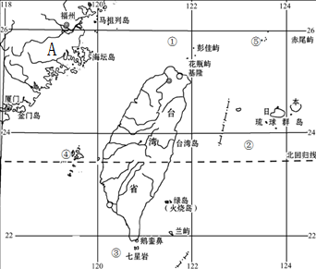

位置与范围 | 位置 | 海陆位置：台湾省位于中国东南沿海，北临① 海，东临② ，南临③ 海，西隔 与A 省相望。  纬度位置： 纬线穿过台湾岛中南部，跨 带与 带。
位置与范围 | 范围 | 台湾省的主体是 ，还包括周围的④ 、⑤_______岛、赤尾屿、兰屿、绿岛等200多个岛屿。台湾岛是中国 大岛。
自然地理环境 | 地形  特征 | 地形以 为主，约占总面积的2/3，山脉集中分布在台湾岛  的 部和 部，最高峰是_____，海拔3 952米。 约占总面积的1/3，多分布在台湾岛的_____地区。台湾岛地势特征是 。台湾地处 板块和 板块的交界处，地壳活跃，多火山地震。
自然地理环境 | 气候 | 台湾岛属 气候和 气候，每年的6～10月经常受到 侵袭。
自然地理环境 | 河湖 | 河流众多，水流湍急， 资源丰富。岛内最长的河流是_______，最大的湖泊是_______。
自然地理环境 | 自然资源 | ①森林资源：台湾岛森林资源丰富，盛产 、红桧、扁柏等。  ②矿产资源：台湾岛的矿产资源主要有煤、石油、金、铜、硫黄等。  ③周围海域的_________也很丰富。
发展中的经济 | 农业 | ①农业特点：台湾省_______、畜牧业、_____、林业发达。近年来，___________专业化与企业化水平不断提高。  ②主要农产品：_________和_____等经济作物比重逐步下降，_____、蔬菜与_____等园艺作物比重迅速上升。
发展中的经济 | 工业 | ①工业特点：工业是台湾省经济的重要支柱。以___________为主体，以___________为支柱，部门齐全。属 型经济，对外依赖性强。  ②工业分布：主要分布在西部沿海地区。
发展中的经济 | 交通运输业 | 台湾岛交通运输发达，除中部山区外，铁路、公路遍及各地。最大的机场是桃园机场，主要港口有 和基隆。
发展中的经济 | 旅游业 | 旅游业发达，现已成为台湾省重要经济支柱。
人口与城市 | 人口 | 居民以____族为主，约占总人口的97％，祖籍大多是_____省，少数民族主要是_____族。
人口与城市 | 城市 | ① ：台湾省的政治、经济、文化、交通中心和最大城市。  ②高雄：台湾省新兴的重化工业基地、第___大城市和最大_____。  ③ ：是台湾省最早兴起的城市，也是重要的渔港和食品工业基地。
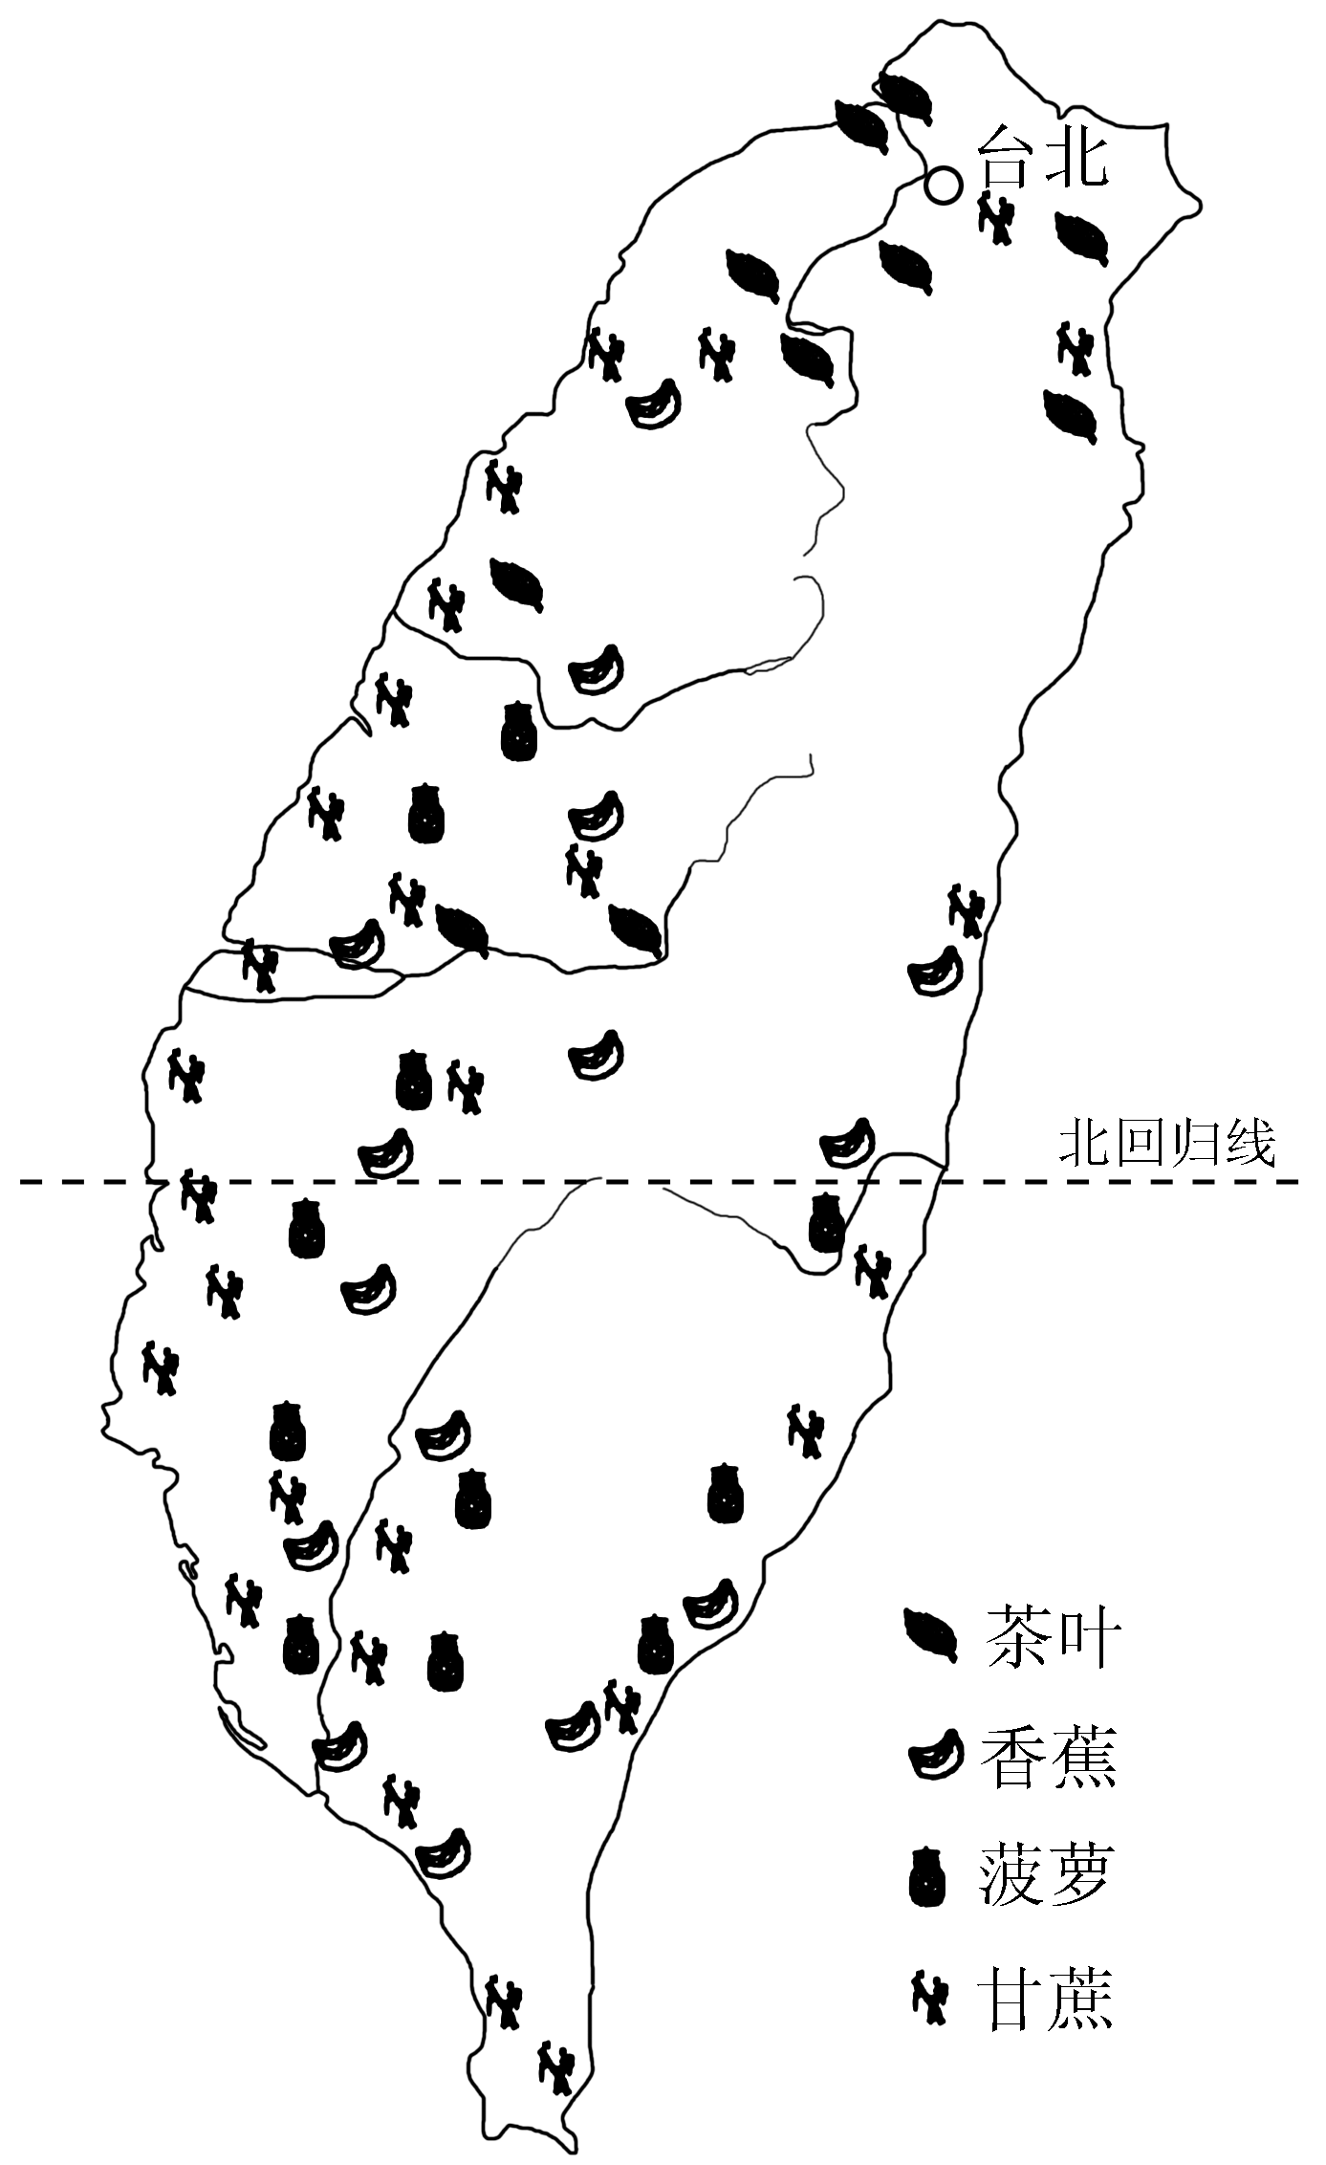
【当堂达标】
1.读台湾岛主要经济作物分布示意图，完成下题。
据图归纳，台湾分布最广的经济作物是 （ ）
A．茶叶 B．香蕉 C．菠萝 D．甘蔗
2.台湾岛内茶叶的分布特点是（ ）
A．茶叶主要分布在北回归线以北地区
B．茶叶主要分布热带地区
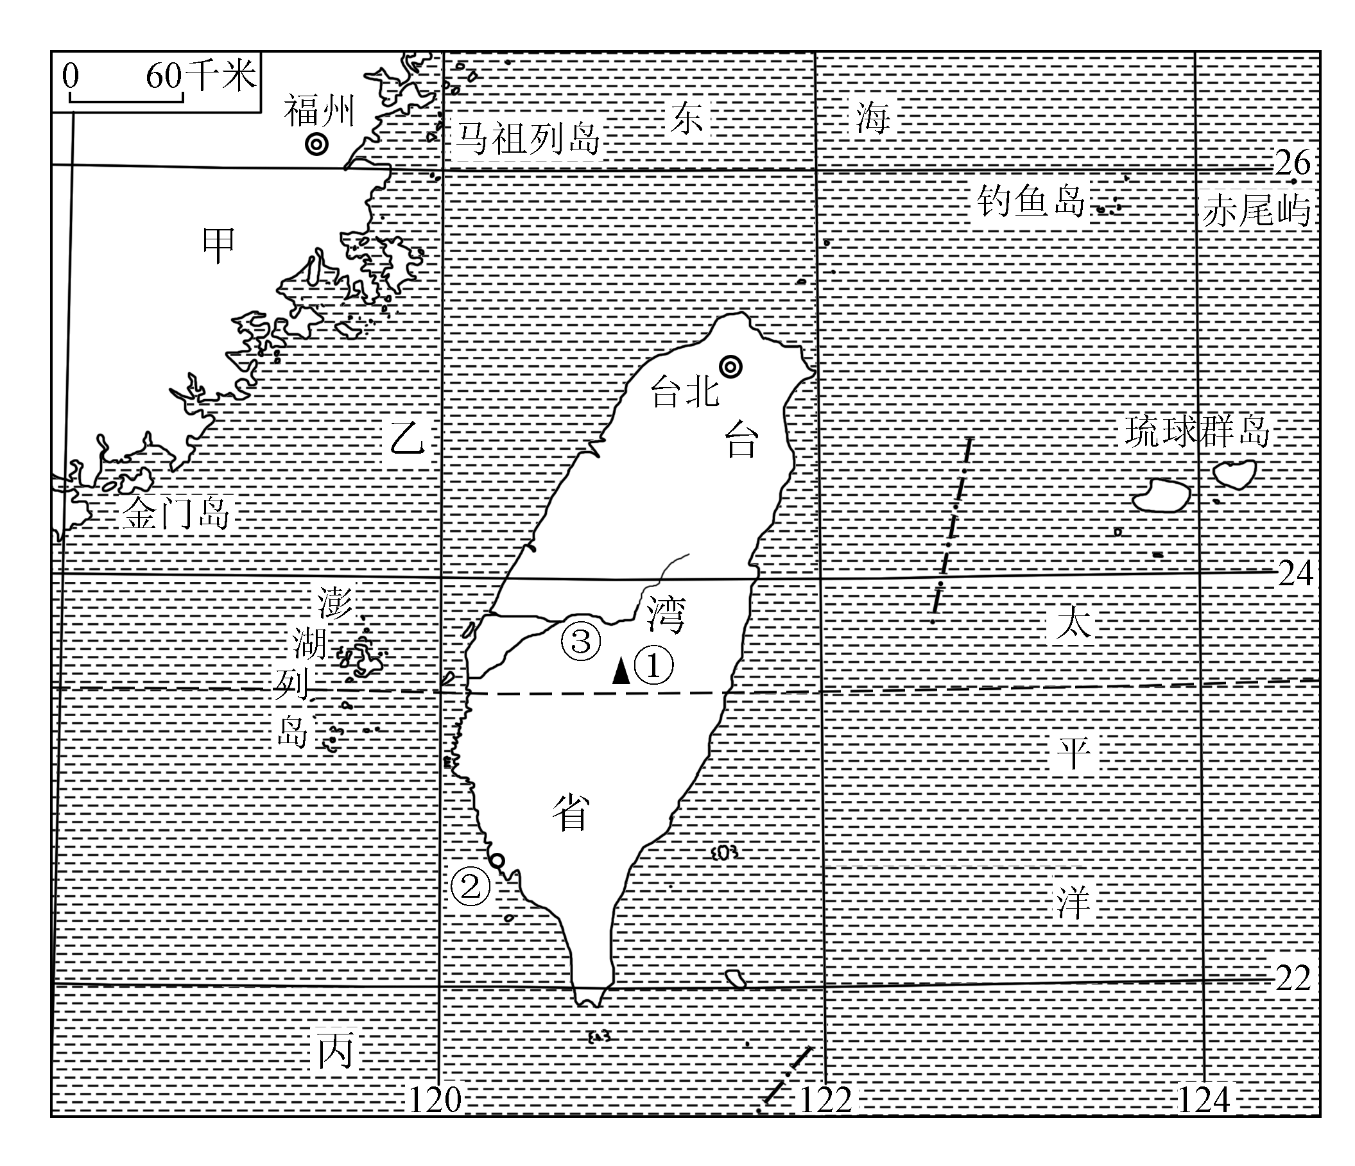
C．西部平原是茶叶的主要产区
D．茶叶产地与菠萝产地一致
3.读台湾省简图，回答下列问题
（1）台湾岛是中国第_____大岛，
与台湾最近的省份是甲省，其简称是_____，甲省与台湾岛之间的水域乙，其名称是__________ 。台湾岛南临丙海，其名称是_______。
（2）台湾岛的主要地形是_______，图中①山峰是台湾最高峰，其名称是______，它位于___________山脉。
（3）图中②城市的名称是 _______
【巩固练习】
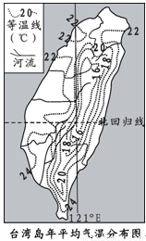
读“台湾岛年平均气温分布图”，回答1-3题。
1.符合台湾岛沿北回归线一线气温分布规律的叙述是
A.东段气温远高于西段
B.西段气温远高于东段
C.西段气温变化比东段剧烈
D.东段气温变化比西段剧烈
2.形成上题所述分布规律的主要原因是
A.人类活动影响程度 B.距海远近 C.海拔变化 D.纬度高低
3.图中有一山脉，根据图中信息可以判断出该山脉的走向是
A.圆形走向 B.东北-西南走向 C.东西走向 D.西北-东南走向
4.台湾省对大陆输出产品中，产值最大的是
A.水果、木材 B.电子、机械 C.服装、玩具 D.稻米、蔗糖
5.台湾同胞清明节纷纷回大陆祭祖，说明
A.大陆气候条件优越，经济发达 B.大陆与台湾隔台湾海峡相望
C.两岸同胞同根同源，血浓于水 D.两地祭祖风俗习惯不同
6.阅读材料，回答下列各题。
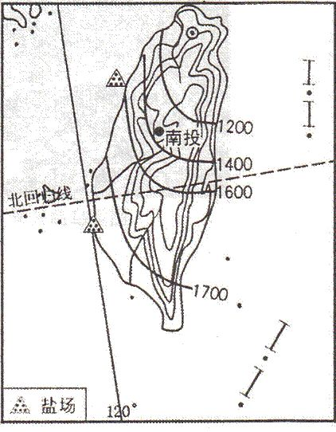
材料一：据中国地震台网测定，北京时间2013年3月27目10：03在台湾南投(24°N，121°E)发生6．5级地震，震源深度8公里。东南沿海各省多有震感。
材料二：右图为“台湾岛年日照时数分布情况示意图”
材料三：近年来，台湾农业在产业结构调整时已将水果业作为主要发展产业，其规模和产值几乎占到60％一70％。巨峰葡萄、梨、木瓜、荔枝、石榴、芒果、龙眼、文旦柚等水果大量涌入大陆市场。
(1)与台湾隔海峡相望的省份是 。台湾是世界上地震多发地区，其主要原因是 。
- 描述图14中台湾岛年日照时数的分布规律是 。
- 台湾主要盐场分布在岛屿 侧。试从地形和气候两个方面分析其原因。

(4)两岸三通以后，台湾省大量水果进入祖国大陆市场。试分析台湾水果品种丰富的自然条件。

